Приложение
к постановлению
администрации города
от №

«Приложение 2
к постановлению
администрации города
от 22.07.2014 № 446

СХЕМА
размещения рекламных конструкций
в зоне особого значения – исторической части города Красноярска,
по проспекту Мира в Железнодорожном и Центральном районах
Масштаб 1:10000

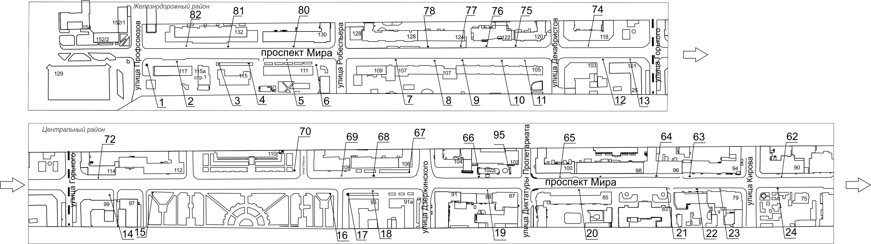
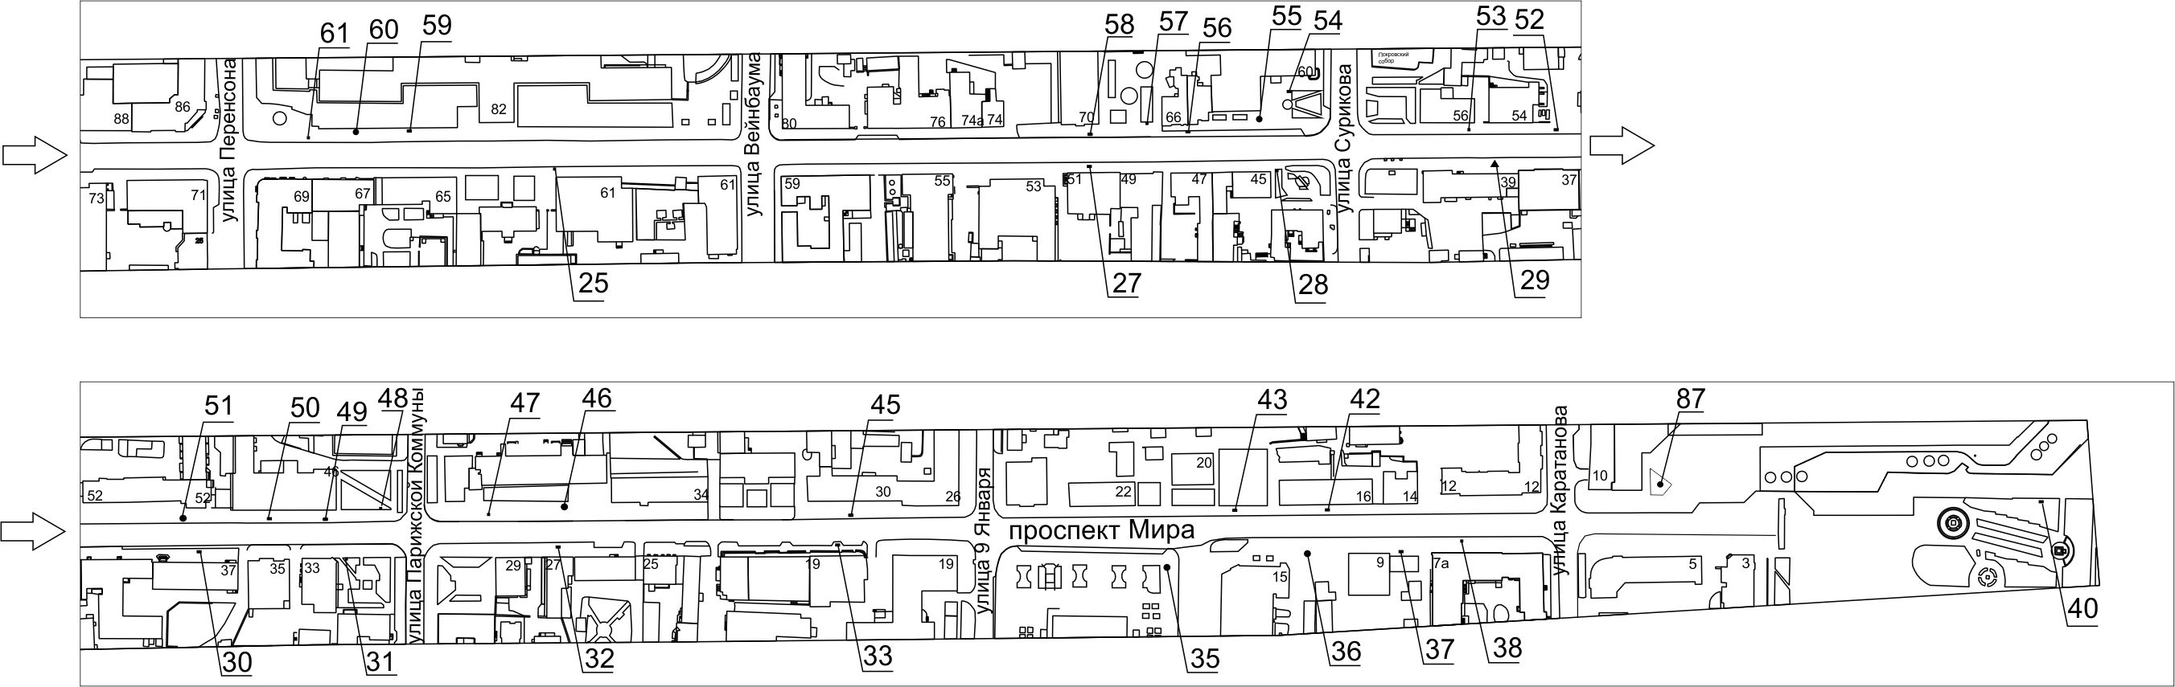
Примечание

Номер на схеме | Адрес рекламного места | Тип конструкции
1 | пр-т, Мира, 117, пересечение с ул. Профсоюзов | книжный киоск-тумба
2 | пр-т, Мира, 117, остановка общественного транспорта «Музыкальный театр (пр-т Мира)» | рекламная конструкция в составе остановочного пункта движения общественного транспорта с размером информационного поля 1,2 м х 1,8 м
3 | пр-т, Мира, 115 | щитовая конструкция с размером информационного поля 1,2 м x 1,8 м (пилон)
4 | пр-т, Мира, 115, со стороны восточного фасада здания | щитовая конструкция с размером информационного поля 1,2 м x 1,8 м (пилон)
5 | пр-т, Мира, 111, со стороны северного фасада дома | указатель городской системы ориентирования с размерами информационного поля – по длине от 0,835 м до 1,2 м, по высоте от 0,265 м до 1,8 м
6 | пр-т, Мира, 111, со стороны восточного фасада здания | тумба (пиллар) с размером информационного поля 1,4 м х 3,0 м
7 | пр-т, Мира, 107, остановка общественного транспорта «Улица Робеспьера (пр-т Мира)» | рекламная конструкция в составе остановочного пункта движения общественного транспорта с размером информационного поля 1,2 м х 1,8 м
8 | пр-т, Мира, 107 | щитовая конструкция с размером информационного поля 1,2 м x 1,8 м (пилон)
9 | пр-т, Мира, 105 | щитовая конструкция с размером информационного поля 1,2 м x 1,8 м (пилон)
10 | пр-т, Мира, 105, со стороны северного фасада дома | щитовая конструкция с размером информационного поля 1,2 м x 1,8 м (пилон)
11 | пр-т, Мира, 105, до пересечения с ул. Декабристов | указатель городской системы ориентирования с размерами информационного поля – по длине от 0,835 м до 1,2 м, по высоте от 0,265 м до 1,8 м
12 | пр-т, Мира, 101, остановка общественного транспорта «Улица Горького (пр-т Мира)» | рекламная конструкция в составе остановочного пункта движения общественного транспорта с размером информационного поля 1,2 м х 1,8 м
13 | пр-т, Мира, 101 | указатель городской системы ориентирования с размерами информационного поля – по длине от 0,835 м до 1,2 м, по высоте от 0,265 м до 1,8 м
14 | пр-т, Мира, 99 | щитовая конструкция с размером информационного поля 1,2 м x 1,8 м (пилон)
15 | пр-т, Мира, 112, на противоположной стороне дороги | указатель городской системы ориентирования с размерами информационного поля – по длине от 0,835 м до 1,2 м, по высоте от 0,265 м до 1,8 м
16 | пр-т, Мира, 108, на противоположной стороне дороги | указатель городской системы ориентирования с размерами информационного поля – по длине от 0,835 м до 1,2 м, по высоте от 0,265 м до 1,8 м
17 | пр-т, Мира, 93 | тумба (пиллар) с размером информационного поля 1,4 м х 3,0 м
18 | пр-т, Мира, 93, остановка общественного транспорта «Площадь Революции» | рекламная конструкция в составе остановочного пункта движения общественного транспорта с размером информационного поля 1,2 м х 1,8 м
19 | пр-т, Мира, 89 | указатель городской системы ориентирования с размерами информационного поля – по длине от 0,835 м до 1,2 м, по высоте от 0,265 м до 1,8 м
20 | пр-т, Мира, 85 | щитовая конструкция с размером информационного поля 1,2 м x 1,8 м (пилон)
21 | пр-т, Мира, 83 | указатель городской системы ориентирования с размерами информационного поля – по длине от 0,835 м до 1,2 м, по высоте от 0,265 м до 1,8 м
22 | пр-т, Мира, 81 | щитовая конструкция с размером информационного поля 1,2 м x 1,8 м (пилон)
23 | пр-т, Мира, 79 | указатель городской системы ориентирования с размерами информационного поля – по длине от 0,835 м до 1,2 м, по высоте от 0,265 м до 1,8 м
24 | пр-т, Мира, 75, остановка общественного транспорта «Театр им. А. Пушкина» | рекламная конструкция в составе остановочного пункта движения общественного транспорта с размером информационного поля 1,2 м х 1,8 м
25 | пр-т, Мира, 61 | указатель городской системы ориентирования с размерами информационного поля – по длине от 0,835 м до 1,2 м, по высоте от 0,265 м до 1,8 м
27 | пр-т, Мира, 51, остановка общественного транспорта «Дом Быта» | рекламная конструкция в составе остановочного пункта движения общественного транспорта с размером информационного поля 1,2 м х 1,8 м
28 | пр-т, Мира, 45 | указатель городской системы ориентирования с размерами информационного поля – по длине от 0,835 м до 1,2 м, по высоте от 0,265 м до 1,8 м
29 | пр-т, Мира, 39 | тумба (пиллар) с размером информационного поля 1,4 м х 3,0 м
30 | пр-т, Мира, 37 | щитовая конструкция с размером информационного поля 1,2 м x 1,8 м (пилон)
31 | пр-т, Мира, 33 | указатель городской системы ориентирования с размерами информационного поля – по длине от 0,835 м до 1,2 м, по высоте от 0,265 м до 1,8 м
32 | пр-т, Мира, 27 | щитовая конструкция с размером информационного поля 1,2 м x 1,8 м (пилон)
33 | пр-т, Мира, 19 к1 | щитовая конструкция с размером информационного поля 1,2 м x 1,8 м (пилон)
35 | пр-т, Мира, 17 | тумба (пиллар) с размером информационного поля 1,4 м х 3,0 м
36 | пр-т, Мира, 9/1 | тумба (пиллар) с размером информационного поля 1,4 м х 3,0 м
37 | пр-т, Мира, между домами № 9 и № 7а | щитовая конструкция с размером информационного поля 1,2 м x 1,8 м (пилон)
38 | пр-т, Мира, 7а | указатель городской системы ориентирования с размерами информационного поля – по длине от 0,835 м до 1,2 м, по высоте от 0,265 м до 1,8 м
40 | пр-т, Мира, 2 б | щитовая конструкция с размером информационного поля 1,2 м x 1,8 м (пилон)
42 | пр-т, Мира, 16 | щитовая конструкция с размером информационного поля 1,2 м x 1,8 м (пилон)
43 | пр-т, Мира, 18 | щитовая конструкция с размером информационного поля 1,2 м x 1,8 м (пилон)
45 | пр-т, Мира, 30 | щитовая конструкция с размером информационного поля 1,2 м x 1,8 м (пилон)
46 | пр-т, Мира, 36 | тумба (пиллар) с размером информационного поля 1,4 м х 3,0 м
47 | пр-т, Мира, 36, до пересечения с ул. Парижской Коммуны | указатель городской системы ориентирования с размерами информационного поля – по длине от 0,835 м до 1,2 м, по высоте от 0,265 м до 1,8 м
48 | пр-т, Мира, 44 | указатель городской системы ориентирования с размерами информационного поля – по длине от 0,835 м до 1,2 м, по высоте от 0,265 м до 1,8 м
49 | пр-т, Мира, 46, со стороны восточного фасада дома | щитовая конструкция с размером информационного поля 1,2 м x 1,8 м (пилон)
50 | пр-т, Мира, 46 | щитовая конструкция с размером информационного поля 1,2 м x 1,8 м (пилон)
51 | пр-т, Мира, 50а | тумба (пиллар) с размером информационного поля 1,4 м х 3,0 м
52 | пр-т, Мира, 54 | щитовая конструкция с размером информационного поля 1,2 м x 1,8 м (пилон)
53 | пр-т, Мира, 56 | указатель городской системы ориентирования с размерами информационного поля – по длине от 0,835 м до 1,2 м, по высоте от 0,265 м до 1,8 м
54 | пр-т, Мира, 60 | щитовая конструкция с размером информационного поля 1,2 м x 1,8 м (пилон)
55 | пр-т, Мира, 60, со стороны южного фасада здания | тумба (пиллар) с размером информационного поля 1,4 м х 3,0 м
56 | пр-т, Мира, 66 | щитовая конструкция с размером информационного поля 1,2 м x 1,8 м (пилон)
57 | пр-т, Мира, 70 | указатель городской системы ориентирования с размерами информационного поля – по длине от 0,835 м до 1,2 м, по высоте от 0,265 м до 1,8 м
58 | пр-т, Мира, 70, остановка общественного транспорта «Дом Быта» | рекламная конструкция в составе остановочного пункта движения общественного транспорта с размером информационного поля 1,2 м х 1,8 м
59 | пр-т, Мира, 82, остановка общественного транспорта «Технологический университет» | рекламная конструкция в составе остановочного пункта движения общественного транспорта с размером информационного поля 1,2 м х 1,8 м
60 | пр-т, Мира, 82 | тумба (пиллар) с размером информационного поля 1,4 м х 3,0 м
61 | пр-т, Мира, 82, до пересечения с ул. Перенсона | указатель городской системы ориентирования с размерами информационного поля – по длине от 0,835 м до 1,2 м, по высоте от 0,265 м до 1,8 м
62 | пр-т, Мира, 90 | указатель городской системы ориентирования с размерами информационного поля – по длине от 0,835 м до 1,2 м, по высоте от 0,265 м до 1,8 м
63 | пр-т, Мира, 94 | щитовая конструкция с размером информационного поля 1,2 м x 1,8 м (пилон)
64 | пр-т, Мира, 96 | щитовая конструкция с размером информационного поля 1,2 м x 1,8 м (пилон)
65 | пр-т, Мира, 100 | указатель городской системы ориентирования с размерами информационного поля – по длине от 0,835 м до 1,2 м, по высоте от 0,265 м до 1,8 м
66 | пр-т, Мира, 102д, остановка общественного транспорта «Площадь Революции» | рекламная конструкция в составе остановочного пункта движения общественного транспорта с размером информационного поля 1,2 м х 1,8 м
67 | пр-т, Мира, 106, со стороны восточного фасада дома | указатель городской системы ориентирования с размерами информационного поля – по длине от 0,835 м до 1,2 м, по высоте от 0,265 м до 1,8 м
68 | пр-т, Мира, 106 | тумба (пиллар) с размером информационного поля 1,4 м х 3,0 м
69 | пр-т, Мира, 108 | указатель городской системы ориентирования с размерами информационного поля – по длине от 0,835 м до 1,2 м, по высоте от 0,265 м до 1,8 м
70 | пр-т, Мира, 110 | тумба (пиллар) с размером информационного поля 1,4 м х 3,0 м
72 | пр-т, Мира, 114, со стороны южного фасада дома | указатель городской системы ориентирования с размерами информационного поля – по длине от 0,835 м до 1,2 м, по высоте от 0,265 м до 1,8 м
74 | пр-т, Мира, 118, со стороны южного фасада дома | указатель городской системы ориентирования с размерами информационного поля – по длине от 0,835 м до 1,2 м, по высоте от 0,265 м до 1,8 м
75 | пр-т, Мира, 120 | щитовая конструкция с размером информационного поля 1,2 м x 1,8 м (пилон)
76 | пр-т, Мира, 122 | щитовая конструкция с размером информационного поля 1,2 м x 1,8 м (пилон)
77 | пр-т, Мира, 124 | щитовая конструкция с размером информационного поля 1,2 м x 1,8 м (пилон)
78 | пр-т, Мира, 124, со стороны южного фасада дома, остановка общественного транспорта «Улица Робеспьера (пр-т Мира)» | рекламная конструкция в составе остановочного пункта движения общественного транспорта с размером информационного поля 1,2 м х 1,8 м
80 | пр-т, Мира, 130 | щитовая конструкция с размером информационного поля 1,2 м x 1,8 м (пилон)
81 | пр-т, Мира, 132, 1-я конструкция | щитовая конструкция с размером информационного поля 1,2 м x 1,8 м (пилон)
82 | пр-т, Мира, 132, 2-я конструкция | указатель городской системы ориентирования с размерами информационного поля – по длине от 0,835 м до 1,2 м, по высоте от 0,265 м до 1,8 м
87 | пр-т Мира, 10 (ОДЦ «Метрополь») | конструкция, выполненная по индивидуальному проекту высотой 3,0 м, нижний диаметр 1,2 м,  верхний диаметр 1,9 м
95 | пр-т, Мира, 102 | тумба (пиллар) с размером информационного поля 1,4 м x 3,0 м; 0,85 м х 3,0 м

Сведения о рекламных местах указываются в паспортах рекламных мест.».

